Путин поручил увеличить продолжительность жизни россиян до 81 года
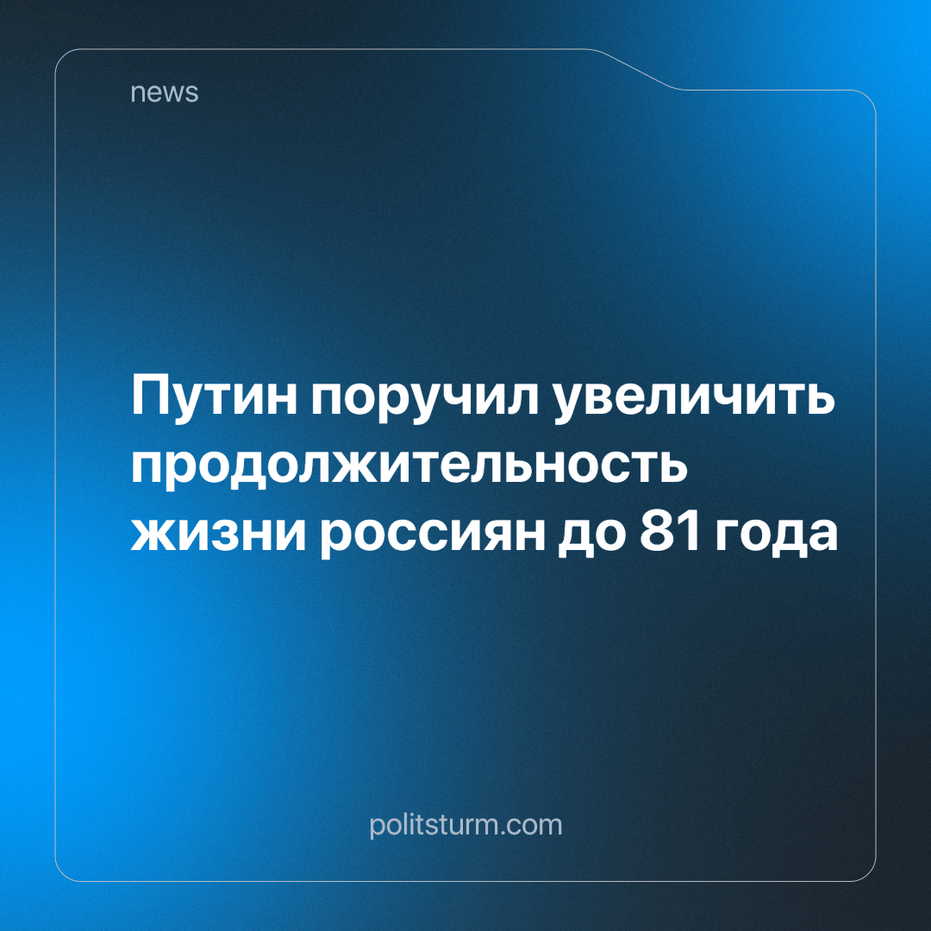

Оригинальная статья
2024-05-17
1 мин. на чтение

Свой новый срок президент России начал с подписания очередных майских указов. Среди планов на дальнейшее развитие государства: увеличение продолжительности жизни и повышение рождаемости.
Была затронута болезненная для бюджетной сферы заработная плата, которая должна перейти на новую систему оплаты труда. Приоритетным направлением в развитии государства гарант видит увеличение количества многодетных семей. Эксперты считают заданную президентом планку завышенной, что может привести к пересмотру целевых показателей, которые озвучены в указах.
Отрадно слышать, что правительство желает развития и амбициозно настроено действовать дальше. Но есть один вопрос: а были ли достигнуты показатели прошлых указов? Где результат кропотливой и ежедневной работы армии чиновников?
Популизм и обещания это одно, но реальность такова, что изменения в лучшую сторону невозможны в государстве, где экономика и все, что делает власть, направлены только на поддержку богатейших слоев общества.
Источники: Медицинская Россия - «Путин поручил увеличить продолжительность жизни до 81 года и внедрить в 2027 новую систему оплаты труда для медиков, запуск которой переносили несколько раз» от 08 мая 2024 г.
Forbes - «Властям нужны многодетные семьи и долгожители: что для этого нужно от государства» от 08 мая 2024 г.

Оригинальная статья

